上机1 网站制作与发布
1.上机目的
掌握HTML语言的基础知识，并能构建一个简单网站；初步掌握CSS、JavaScript技术的应用；掌握Web服务器的配置与应用方法。
2.上机软件环境
操作系统：Win10等；
编辑软件：WebStorm、VSCode等；
3.上机内容
（1）进行网页制作，尽可能多地使用到HTML各种标记，网站包含网页页面数>=3页；页面之间应有所关联；
（2）使用层叠样式表（CSS）进行网页格式的控制；
（3）使用Javascript技术提高页面的可交互性与动态性；
（4）配置Web服务器，发布个人网站。
4.上机要求
（1）以大学中学习的一门课程为主题进行网站制作；
（2）独立实验，按时完成上机任务；
（3）认真编写上机实验报告，排版规范、条理清晰；
（4）各网页应主题突出、美观大方、色调和谐、内容积极传播正能量；
5.上机步骤

使用技术及平台
框架：Bootstrap v3.4.1
操作系统：Windows10
编辑软件：WebStorm

整体构思
总体分为登录页、主页和课程资料页。
从登录页登录成功之后跳转到主页，主页有对网站的介绍。通过主页可以跳转到课程资料页。各个页面之间可以互相跳转，共6个页面。
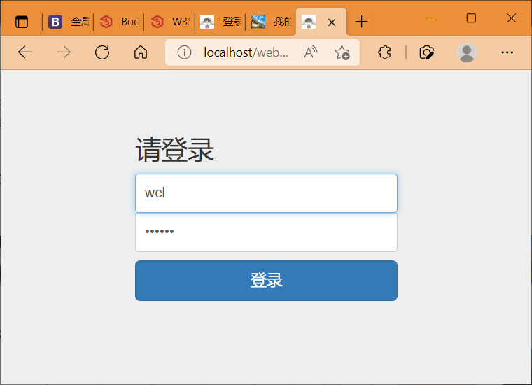
登录页
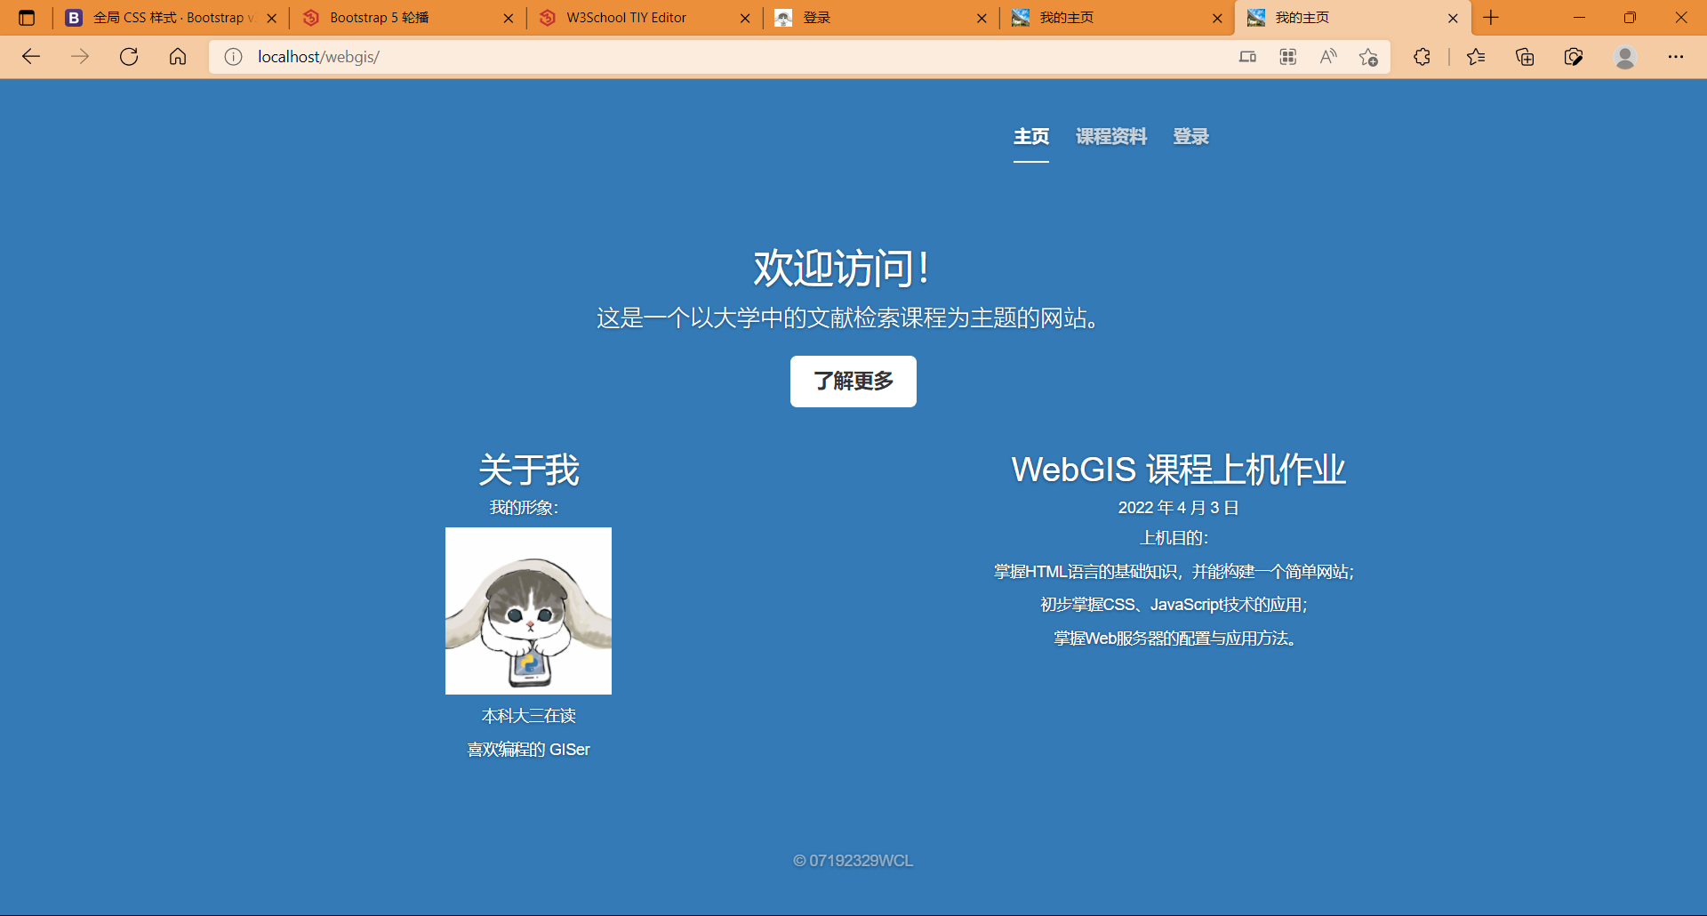
主页
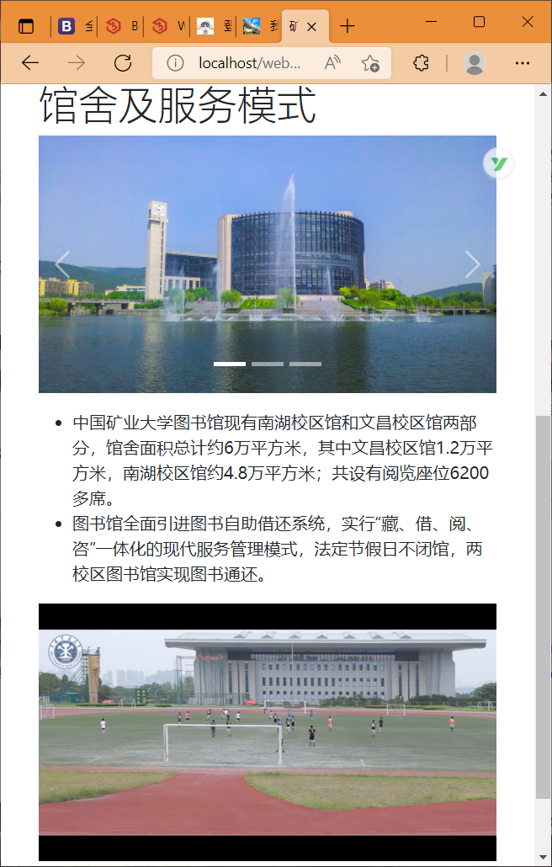
课程资料页（小屏幕）
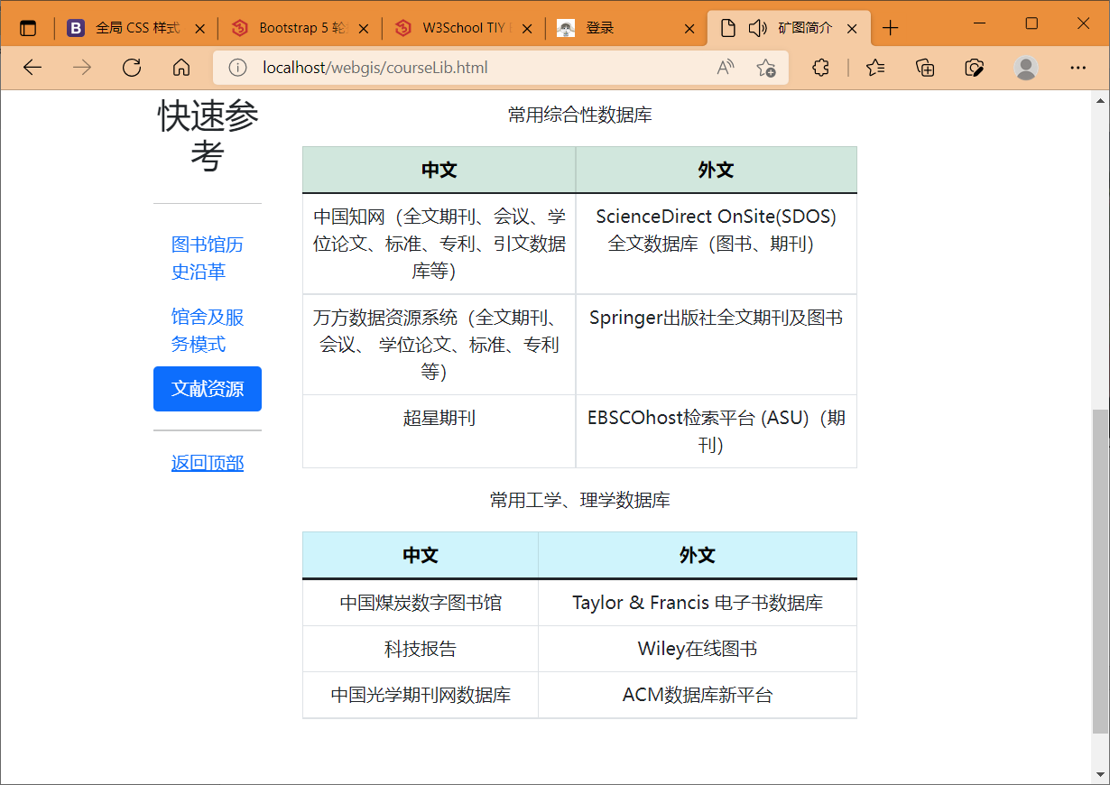
课程资料页（中等屏幕）
创新点：
1.全部使用Bootstrap 这一 HTML、CSS 和 JS 框架，用于开发具有响应式布局的网页。开发的网站和应用能在 Bootstrap 的帮助下通过同一份源码快速、有效地适配手机、平板和 PC 设备。
2.在课程资料页左侧添加了一个固定导航栏，其中以胶囊形式显示当前链接，存放了关键内容的链接，可以让用户快速定位到需要的内容。并且添加了一个“回到顶部“的功能，单击即可回到网页顶部，方便用户跳转到其他网页，大大提高了可读性和灵活性。代码如下：
<div class="col-sm-2 ">
<!-- Nav pills -->
<ul class="nav nav-pills flex-column sticky-top" role="tablist">
<h2 class="mt-1 text-center">快速参考</h2>
<hr>
<li class="nav-item">
<a class="nav-link active" data-bs-toggle="pill" href="#home">主题词</a>
</li>
<li class="nav-item">
<a class="nav-link" data-bs-toggle="pill" href="#menu1">概念的提取与扩展</a>
</li>
<hr>
<a class="text-center" href="#top" >返回顶部</a>
</ul>
</div>
3.在矿图介绍页面，添加了图片轮播和视频。代码如下：
<!-- 轮播 -->
<div id="demo" class="carousel slide" data-bs-ride="carousel">
<!-- 指标/点 -->
<div class="carousel-indicators">
<button type="button" data-bs-target="#demo" data-bs-slide-to="0" class="active"></button>
<button type="button" data-bs-target="#demo" data-bs-slide-to="1"></button>
<button type="button" data-bs-target="#demo" data-bs-slide-to="2"></button>
</div>
<!-- 幻灯片/轮播 -->
<div class="carousel-inner">
<div class="carousel-item active">
<img src="./pic/lib%20(1).jpg" alt="1" class="d-block" style="width:100%">
</div>
<div class="carousel-item">
<img src="./pic/lib%20(2).jpg" alt="2" class="d-block" style="width:100%">
</div>
<div class="carousel-item">
<img src="./pic/lib%20(3).jpg" alt="3" class="d-block" style="width:100%">
</div>
</div>
<!-- 左右控件/图标 -->
<button class="carousel-control-prev" type="button" data-bs-target="#demo" data-bs-slide="prev">
<span class="carousel-control-prev-icon"></span>
</button>
<button class="carousel-control-next" type="button" data-bs-target="#demo" data-bs-slide="next">
<span class="carousel-control-next-icon"></span>
</button>
</div>
</div>
<div class="row">
<video controls="controls" autoplay="autoplay">
<source src="./video/lib.mp4" type="video/ogg" />
</video>

课程资料页结构

为什么要学习文献检索？
- 你能解决的问题
- 对科研人员的帮助
- 文献检索课简介

中国矿业大学图书馆简介
- 图书馆历史沿革
- 馆舍及服务模式
- 文献资源

基础知识
- 文献类型
- 信息与文献

计算机检索语言
- 主题词
- 概念的提取和扩展

发布网站
使用 IIS 创建虚拟目录，就可以通过在浏览器输入URL（http://localhost/webgis/）进入登录页面了。

实验小结
在编写代码过程中遇到了些问题：
- 登录页跳转功能的实现。由于连接数据库比较麻烦，所以采用了JS函数判断输入的值是否为预设值，若是则跳转到主页。
- 配置IIS之后不能正常打开图片，是因为图片引用格式不对。
经过这次实验，对HTML、CSS、JS的理解更深刻了，为后面的前端开发打下了基础。

